《西方经济学（宏观部分）：国家级规划教材》
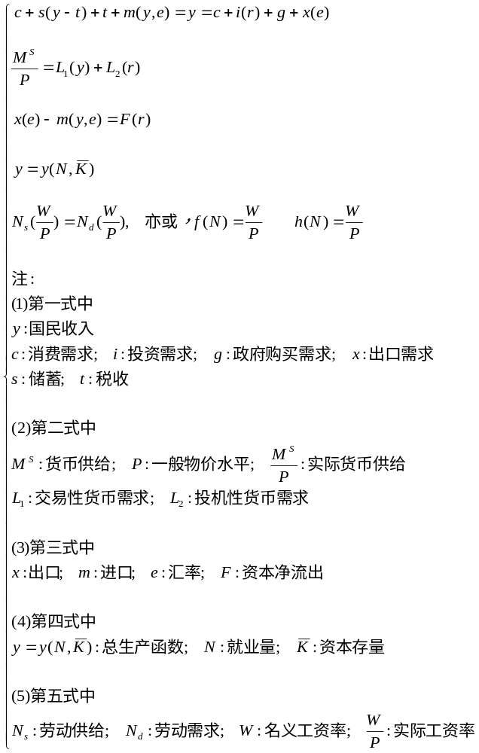

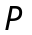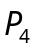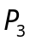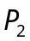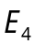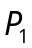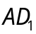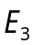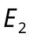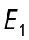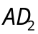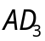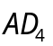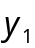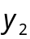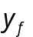

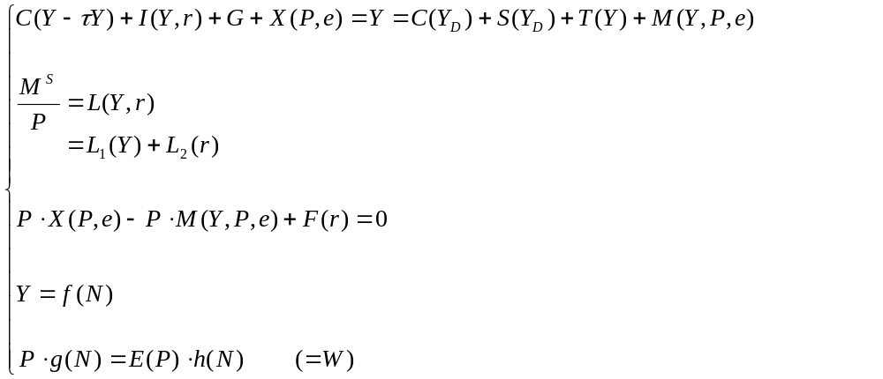
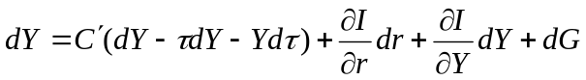
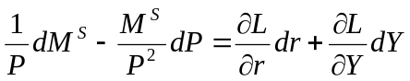
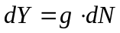

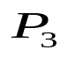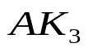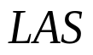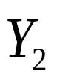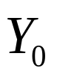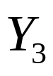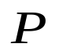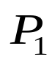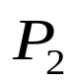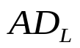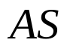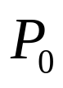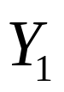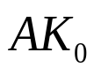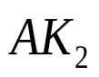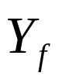
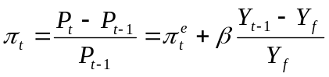

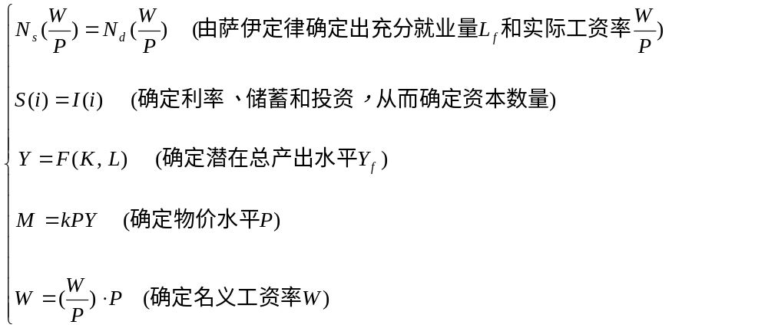

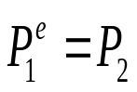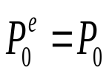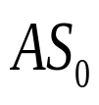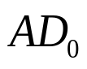
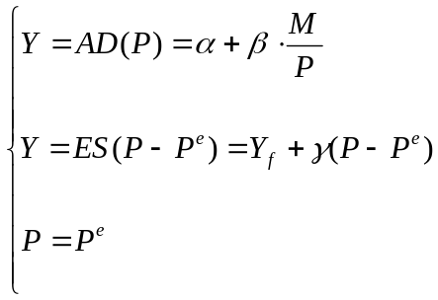
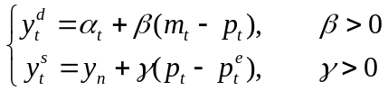

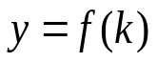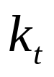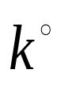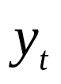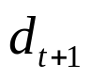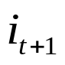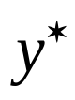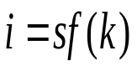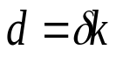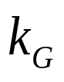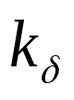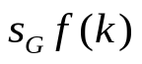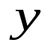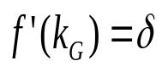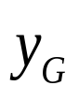
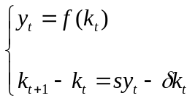

第十二章 国民收入核算
第十三章 简单国民收入决定理论
第十四章 产品市场和货币市场的一般均衡
第十五章 宏观经济政策分析
第十六章 宏观经济政策实践
第十七章 总需求—总供给模型
第十八章 失业与通货膨胀
第十九章 国际经济的基本知识
第二十章 国际经济部门的作用
第二十一章 经济增长和经济周期理论
第二十二章 宏观经济学在目前的争论和共识
第二十三章 西方经济学与中国

第20章 国际经济部门的作用
第一节 汇率和对外贸易
第二节 国际收支的平衡
第三节 IS—LM/BP模型
第四节 资本完全流动下的IS/LM-BP模型
第五节 开放经济条件的财政与货币政策
第六节 调整内部均衡和外部均衡的政策
第七节 南—北关系的一种经济分析
第八节 包括国际部门在内的宏观经济理论体系的数学小结
第九节 结束语

第六节 调整内部均衡和外部均衡的政策

引入国际经济部门之后，宏观经济的管理更加复杂了。此时，经济的理想状态是，国内实现充分就业的均衡，国际经济往来中也实现国际收支平衡，即外部均衡。这种理想状态反映在以利率为纵坐标、收入为横坐标的坐标系中，就是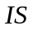曲线、曲线和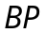曲线相交于一点。如图20-16所示。

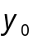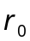
图20-16 国内均衡和国外均衡

图中的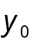为充分就业的收入水平，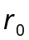为均衡的利率，曲线和曲线的交点则是实现了充分就业的国内均衡，由于曲线亦通过点，从而国际收支也处于平衡状态。但是，这种理想状态很少出现，经常出现的情况则是如下几种情况：

情形1：国内经济和国际收支都不均衡。

情形2：国内经济虽然均衡了，但国际收支却是失衡状态，这种情况又根据国内均衡是充分就业状态和非充分就业状态而分为两类。

情形3：国内均衡和国外均衡虽然都实现了，但国内均衡不是理想的均衡，例如，可能处于小于充分就业的均衡。

从宏观经济管理的角度看，上述三种情况都需要进行调整，以实现理想的均衡状态。调整的具体思路，简单地说，就是使、和三条曲线相交于一个能够实现充分就业的利率-收入组合点上。从而调整国内均衡和国外均衡的政策可以分为三种类型：第一种类型：改变总需求的政策，例如财政和货币政策，这些政策直接影响一国的经济活动水平。在理论上，即为移动、曲线的政策。第二种类型：调整支出结构的政策，例如贸易政策和汇率政策，这些政策旨在改变经济活动的模式。在理论上，即为移动曲线的政策。第三种类型：抵消国际收支盈余或赤字的其他金融政政策。在这三类政策中，第一类政策已经在过去加以论述，本书在引入对外经济的第十九章以前的宏观部分都涉及这一问题。在这里，不再重复。第二类和第三类政策的详细内容可以在有关的课程，如国际贸易或国际金融中学习到。在这里，仅作概要的说明。

关于第二类政策，又可以分为经济政策和直接干预手段两类。经济政策有改变汇率、升降国内价格和利息率等措施。汇率降低和国内价格的上升，会抑制出口，鼓励进口；利息率的下降，则使资本净流出额增加，这些都会消除国际收支顺差，在图形上表现为曲线向左移动。如果汇率提高和国内价格下降，则进口受到抑制，出口受到鼓励；利息率提高，资本净流出额减少，这些便会消除国际收支逆差，即曲线向右移动。需要指出，汇率和价格变动在对曲线产生影响的同时，也会使曲线出现移动，而利息率的变动更会使和曲线的交点都受到一定的影响，这些影响除了使曲线需要移动的幅度更大或更小些外，还会产生其他的枝节问题。但是，进一步的分析除了更复杂一些以外，并没有脱离上述的基本关系；进一步的论述也已经超出本书的范围，因而从略。除了上述经济政策外，政府还可以采取出口津贴、进口关税和限额等措施进行直接干预，这些措施会对进出口产生较大的影响，因而可以影响曲线，其影响情况与汇率和价格变动的影响相类似。

第三种政策的实行，虽然不能改变国际收支函数，即移动曲线，但却可以抵消国际收支失衡对国内经济的影响，从而收到与实现国外均衡相同的效果。这类政策主要涉及与资本流动、债务管理以及一国国外净资产的规模有关的金融政策。

下面，我们具体地考察两种情况下的调整。

情况1：国际收支失衡及其调整。

假定国内经济已经实现均衡，但国外经济却处于失衡状态。换句话说，国内经济已处于曲线和曲线的交点位置，但这一交点却并不在曲线上。例如，如图20-17所示。

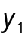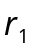
图20-17 国际收支顺差

内部均衡由曲线和曲线的交点所决定，这时，收入为，利率为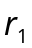。但由和所决定的点位于曲线的上方（或左方），因而存在着外部失衡，更确切地说，存在着国际收支顺差。此时，要消除国际收支顺差，应要求曲线和曲线的交点既不位于曲线的上方，又不位于其下方。换句话说，调整要求曲线既不在曲线和曲线交点的上方，也不在其下方。要做到这一点，要求三条曲线中的一条或一条以上移动，以便产生在同一个和组合上的三条曲线的交点。应该指出，这类使一条或一条以上的曲线发生移动的调整过程，取决于国际汇率制度是固定汇率制度还是浮动汇率制度。下面着重说明浮动汇率制度下国际收支顺差的调整过程。

考察图20-18所示的、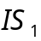和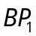曲线所表示的国际收支顺差的情况。

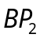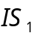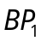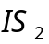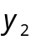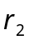
图20-18 浮动汇率制度下国际收支顺差的调整
===================================================
I：产品市场均衡：
二部门经济：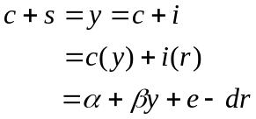，则，国民收入决定公式：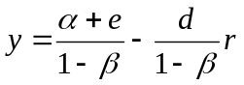，IS方程：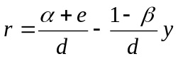
三部门经济：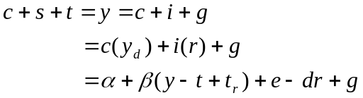，则，国民收入决定公式：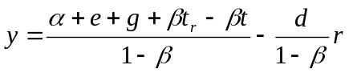，IS方程：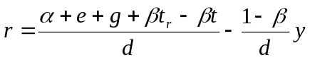
四部门经济：
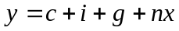 （20.7）
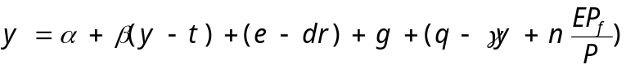
国民收入决定公式：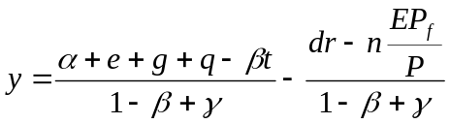 （20.8）
IS方程：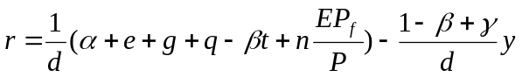 （20.9）

II：货币市场均衡：
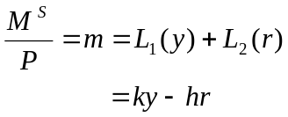，则，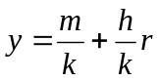，LM方程：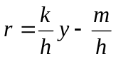
III：国际收支平衡（外汇市场均衡）：
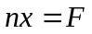 （20.5）
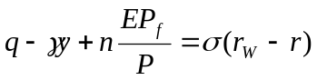
BP曲线：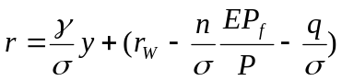 （20.6）
===================================================

在该时期中，从在本国经济中购买商品和劳务及购买实物资产和金融资产的外国买主中获得的外汇量，超过在该时期中从外国购买商品和劳务及在外国获得资产而需要支付的外汇量。换句话说，在该时期中，该国通过经常项目交易和资本项目交易，得到的外汇量超过了所支出的外汇量，结果引起外汇总量的增加，造成外汇的过剩供给。根据本章第二节最后部分的说明，国际收支顺差将使本国货币对外币汇率上升，即本币升值，这意味着本国商品相对外国商品更加昂贵，于是出口减少，进口增加，即净出口减少。净出口减少一方面会使得曲线左移，另一方面会使曲线左移，例如分别从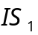和移动到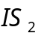和，如图20-18所示，由于这两种移动，、和曲线都相交于和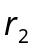组合，在这一收入水平和利率水平上，存在着内部均衡和外部均衡。应该指出，在浮动汇率制度下，中央银行不会改变本国货币供给量，因此，曲线不会发生移动。简言之，在浮动汇率制度下，国际收支顺差的调整是通过曲线和曲线的移动来实现的。

情况2：同时实现国际收支平衡和充分就业均衡的调整。

我们从低于充分就业均衡以及同时国际收支失衡（以国际收支逆差为例）的状态开始。

参见图20-19。充分就业收入水平由表示。初始状态为：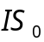、、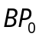，由于与的交点位于直线左边，故这时经济低于充分就业均衡；由于与的交点不在线上，故这时国际收支失衡，更具体地说，这是国际收支逆差。

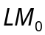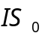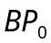
图20-19 内部失衡和外部失衡
===================================================
I：产品市场均衡：
二部门经济：，则，国民收入决定公式：，IS方程：
三部门经济：，则，国民收入决定公式：，IS方程：
四部门经济：
（20.7）
国民收入决定公式： （20.8）
IS方程： （20.9）

II：货币市场均衡：
，则，，LM方程：
III：国际收支平衡（外汇市场均衡）：
（20.5）
BP曲线： （20.6）
===================================================

如果政府的政策目标仅仅是实现充分就业或仅仅是实现国际收支均衡，则政策选择非常容易：只需单独使用货币政策或单独使用财政政策即可。例如，为达到充分就业，可以通过扩张性财政政策把曲线沿右移到线与垂直线的交点处，或者，通过扩张性货币政策把曲线沿右移到线与的交点处。在例如，为达到国际收支均衡，可以通过紧缩性货币政策把曲线沿左移到线与相交的位置。

如果政府政策目标是同时实现充分就业和国际收支平衡，则需要将财政政策和货币政策协调使用。方法如下：已知曲线与垂线相交于点。与、的交点相比，意味着更高的收入和更高的利率。更高的收入可以通过扩张性财政政策达到：它使曲线沿着右移（扩张性财政政策也可以使利率稍微提高）；更高的利率，可以通过紧缩性货币政策来达到：它使曲线沿左移（紧缩性货币政策同时使收入稍微下降）。这种政策配合的结果将使、交点不断接近点。如果曲线保持在不变，则与的交点最终会达到。但是，与的变动会引起总需求曲线从而价格水平的变动。在这里，由于与变动的结果是交点向右上方移动，总需求曲线亦向右移动，价格水平上升。价格水平上升造成净出口的下降，从而使曲线左移。曲线与的交点上移。假定与的交点由于价格水平上升而上移到点。这意味着应当采取更加扩张的财政政策和更加紧缩的货币政策，才能使与的交点达到。

总之，从原理上说，在低于充分就业和国际收支逆差同时出现的情况下，政策方针是，可以通过紧缩性货币政策提高利率以减少资本净流出，从而实现外部目标，通过扩张性财政政策扩大总需求以提高收入，从而实现内部目标。有的西方学者认为，虽然这两项目标有可能达到，但为做到这一点，政策的实施又会带来一些其他问题。他们认为，作为在一个封闭经济中实现充分就业的手段，财政政策和货币政策的功效是有限度的，而在一个开放经济中，作为实现充分就业和外部均衡这两个重要目标的手段，财政政策和货币政策的功效就更加有限。

本节使我们看到，在开放经济中，虽然宏观经济政策所依据的基本原理没有改变，但是，由于国际经济部门的存在，政策对变量的影响以及其后果要比以前更为复杂。实际的情况更是如此。对所有这一切，本章仅作了简单化的论述，其目的，正如本章开始所指出的那样，使读者概略地了解国际经济部门在整个宏观经济理论体系中的位置。关于这一方面的进一步的论述，读者可以参阅有关国际贸易和国际金融的专业书籍。

为集中说明国际收支失衡及其调整，这里对国内均衡是充分就业均衡还是非充分就业均衡不加区分。
这里假定在浮动汇率制度下，国际收支失衡能够在比较短的时间内加以调整。虽然调整过程在曲线上引起移动，从而在总需求曲线上引起移动，但总需求曲线移动时对国内价格水平的作用不会大到使价格水平的变动在调整过程中起主要作用的程度。曲线可以假定保持其原来的位置，这一假定不允许价格水平单独变动，因为这将改变实际货币供给，从而变动曲线的位置。

